ÜYELİK OLUŞTURMA KILAVUZU
Üyelik oluşturma süreci 2 aşamadan oluşmaktadır:
- Üye kullanıcı şifresinin oluşturulması ve aktivasyon mailinin onaylanması
- Firma Bilgilerinin Girilmesi

- Sitemiz Türkçe dilinden diğer dillere otomatik çeviri özelliğine sahip olduğundan, yerli üye firmalarımızın bilgi giriş esnasında sayfa dil seçimini “Türkçe” olarak işaretlemeleri gerekmektedir.
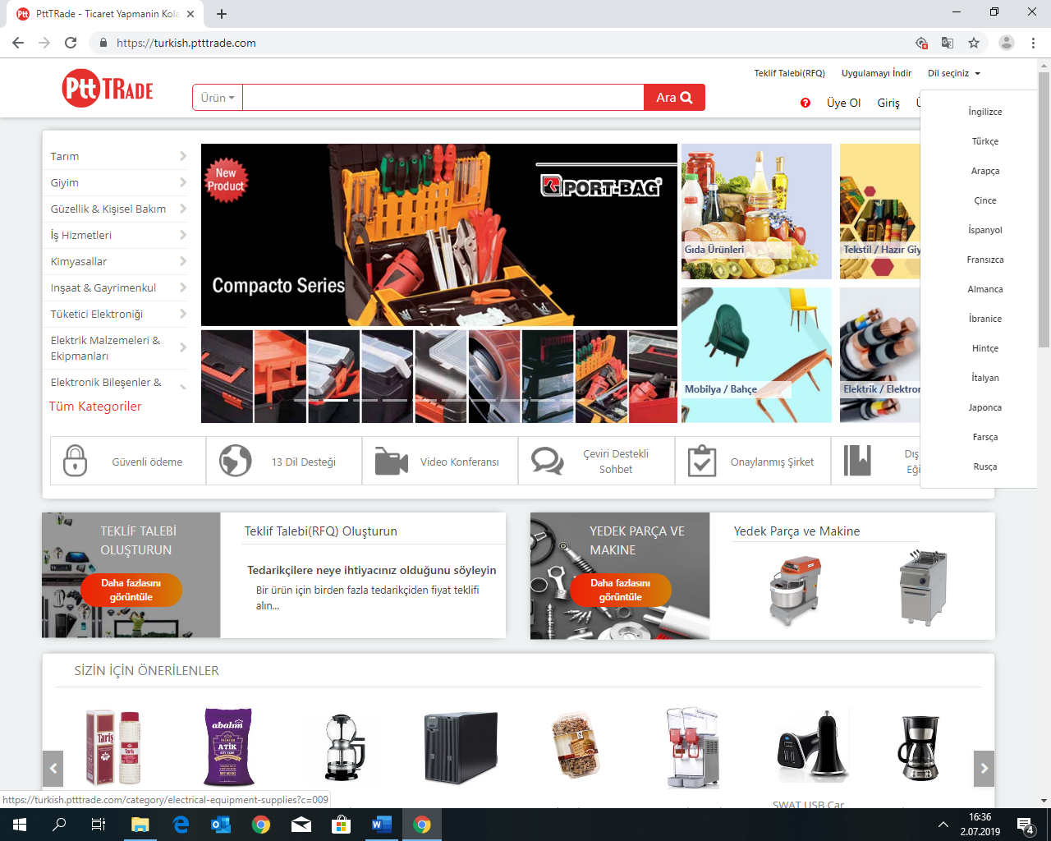

- Ptt Trade Türkçe ana sayfası https://turkish.ptttrade.com/ üzerinde, aşağıdaki ekran görüntüsünde ok işareti ile gösterilen “Üye Ol” yazısını tıklayınız.

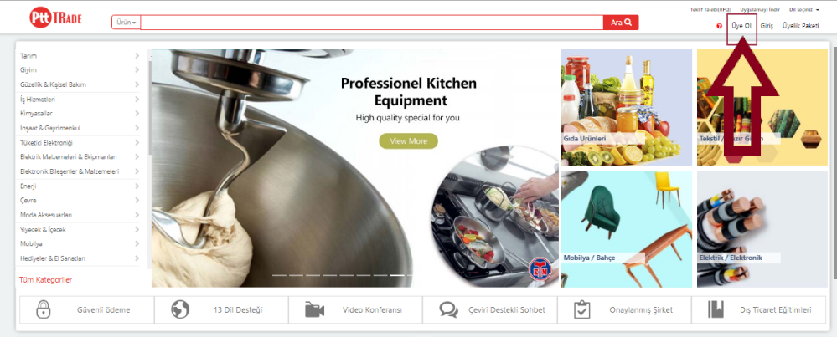

- Açılan yeni pencere aşağıdaki ekran görüntüsünde verilmektedir. Hesap Kaydı başlıklı alanda, firmanız adına kullanıcı İsim, Soyisim, Ülke, Cep Telefonu Numarası, E-Mail adresi ile berlileyeceğiniz şifrenizi giriş yapabilirsiniz. Ardından “Hesap Oluştur”, “Create Account” kutusunu tıklayınız. Giriş yapmış olduğunuz E-mail adresine üyelik aktivasyon linki sistem tarafından otomatik olarak gönderilecektir.
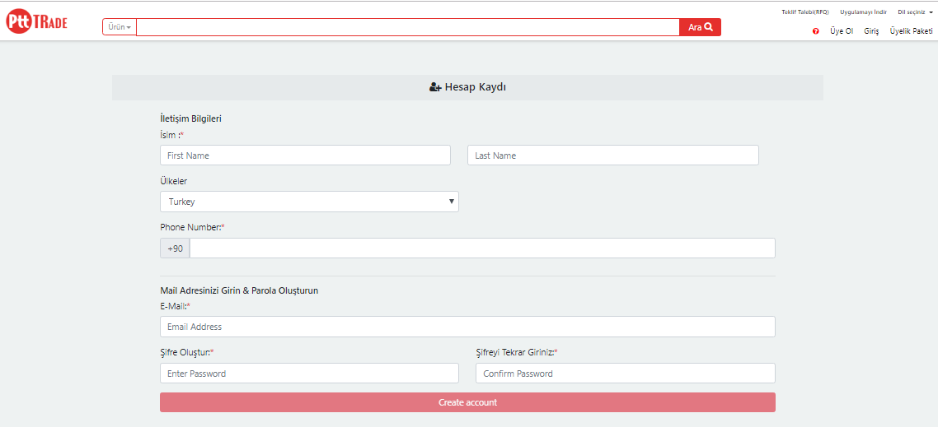

- E-mail adresinize, üyelik aktivasyon linki ulaştığında, aşağıdaki ekran görüntüsünde ok işareti ile gösterilen “Ptttrade Üyelik Onay” butonuna tıklayıp, hesabınızı aktif hale getirerek üyelik işlemlerinize devam edebilirsiniz.
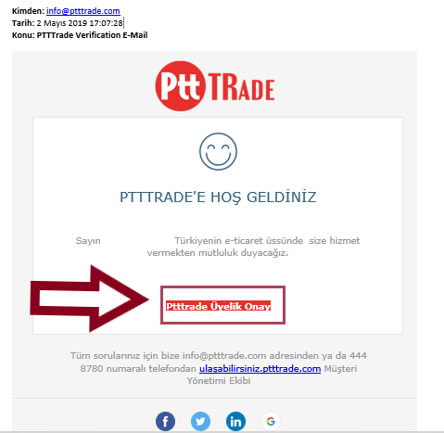
- Üyelik aktivasyonu tamamlandığında, e-posta adresiniz ve şifrenizi kullanarak web sitemize giriş yapabilirsiniz.

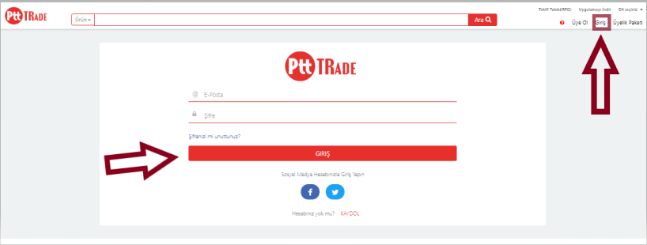

- Aktive ettiğiniz üyeliğiniz sonucu web sitemiz, direkt profil sayfanızın açılışı ile karşınıza gelecektir. Üye profil sayfanız aşağıdaki gibi karşınıza gelecektir. Sağ üst köşede yer alan bölümde firma adınız yazılı olacaktır. Açılan pencerede aşağıda ok işareti ile gösterilen Firma Detayları bölümününe giriş yaparak sizden istenilen tüm bilgilerin girilmesi gerekmektedir.

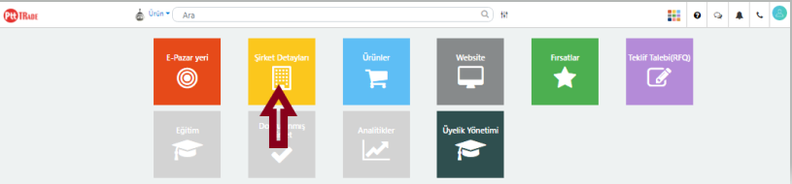

- Sizden istenen tüm firma bilgilerinin girişinin yapıp kaydettikten sonra, PTT Trade Müşteri Hizmetleri tarafından gerekli kontrol işlemleri yapılarak firma profiliniz en geç 24 saat içinde onaylayacaktır.


Dikkatinize;
Firma profiliniz ve ürün bilgileriniz ile ilgili yapacağınız her değişiklik onay ekranımıza düşecektir. Bu sebeple en doğru şekilde tüm bilgileri tamamlamanız, güvenli e- ticaret sürecimize en hızlı şekilde dahil olmanızı sağlayacaktır.
ATİNİZE

PTTTRADE YARDIM MERKEZİ

https://yardim.ptttrade.com/ Aracılığı ile diğer yardım dokümanlarına da ulaşabilirsiniz

